

**TD-8013GSM/GPRS Modem**

**规格书**



**伊泰克科技（深圳）有限公司**

**一 、产品概述**

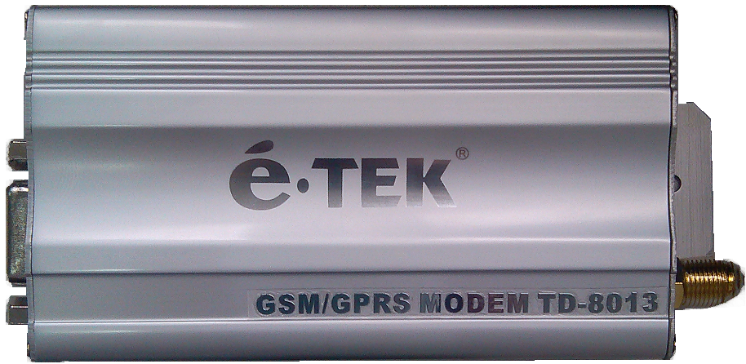

ETEK TD-8013 GSM/GPRS MODEM是一款基于GSM网络(Global System for Mobile Communication)和GPRS网络（General Packet Radio Service）传输数据的专业工业控制MODEM。具有两个可互换双波段。它不仅提供全部的GSM语音、SMS和传真功能,同时还能提供USSD数据终端功能。其严密的工业设计，特别适合电力监控以及其他运行环境要求恶劣的室外数据采集的各项应用。

**二、产品特性**

* 金属的工业设计外壳，能适应各种恶劣的环境
* 在世界范围内得到验证的可靠性能
* 安装简易
* 回波消除+噪音消减
* 针对点到点的运用进行了优化
* 双波段可实现在全球所有GSM/GPRS网络上运行
* 产品方案多元化，可提供WAVCOM、西门子、华为、中兴、得信等模块产品

**三、产品规格**

1、产品频段

双波段GSM/GPRS组件（EGSM 900/1800/850/1900MHz） （双频/四频可选）

ETSI GSM Phase 2+标准兼容

Class 4 （900 MHz时2W）

Class 1 （1800/1900MHz时1W）

2、语音功能

电话、紧急呼叫

全速率、增强型全速率和半速率(FR/EFR/HR）

回声消除和噪音消减

全双工免提

双音多频功能

3、数据功能

数据电路异步、透明与非透明，最高速率14400比特/秒

自动传真组3（Class 1和Class 2）

GPRS Class 10

编码方案：CS1到CS4

支持PBCCH

4、信息服务

点到点（MT/MO）和蜂窝广播

支持PDU和TEXT短信息服务

EMS

5、GSM 附加服务

呼叫转移，呼叫禁止

多用户

呼叫等待，呼叫保持

USSD

6、其他功能

通过XMODEM方式进行固件升级

实时时钟

警告管理

软件控制复位

**四、环境要求**

工作温度：-20℃到+55℃

存放温度：-30℃到+85℃

**五、外观尺寸**

外形尺寸：110×54×26 mm

重量：105g

**六、接口**



SIM卡抽屉式插板

外置天线(SMA接口)

|  |  |
| --- | --- |
| 天线频率范围 | 双波段GSM 900/DCS 1800 MHz |
| 增益 | 500OHms |
| Gain(天线+线缆) | 0dBi |
| VSWR（天线+线缆） | -10dB |

RESET针脚功能及工作原理：

通过提供至少持续500ūS的低电平，强制设备重新启动的过程。这种方式仅在需要紧急重启的情况下才会考虑，重启的过程已在上电过程中由一个内部电路自动驱动了。

该信号线同时也被用来提供对外部设备的重启控制，这时它是作为信号输出。如果没有外部设备需要的重启控制，信号输入置为“开”；如果需要，则通过一个置为“开”的集电器进行控制。

◆ RESET Pin14=0，Modem重启

◆ RESET Pin14=1，正常模式

RESET 脚 针 电 气 特 性

|  |  |  |  |
| --- | --- | --- | --- |
| 参数 | 最小 | 最大 | 单位 |
| 输入阻抗（R） | 4.7 |  | kΩ |
| 输入阻抗（C） |  | 10 | nF |

当执行重启，AT命令接口会回复“OK”到应用程序；这时应用软件需要发送“AT”回车；如果应用程序管理硬件流量控制，AT命令能够在初始化阶段被发出，另外一个方案就是使用“AT+WIND”命令从Modem处得到一个主动的状态回显。



重新启动工作原理图

▲ BOOT针脚功能及工作原理

该信号线可以用来下载软件到Modem的Flash内存中，该方式仅用于备份下载的进程中。当Modem在Reset时，该针脚为低电平，将会启动一个内部的引导进程

◆ Boot Pin3=0 为下载模式

◆ Boot Pin3=1 为正常模式

在正常模式下此针脚置为“开”，在内部引导模式下，必须通过一个1 kΩ的电阻拉低电平。

注意：固件下载的进程使用X-Modem的方式。



RS-232标准串行接口(DB9-F)

接口的定义

|  |  |  |  |
| --- | --- | --- | --- |
| 针脚位置 | I/O | 信号 | 描述 |
| 1 | O | CD | 载波检测 |
| 2 | O | RXD | 接收数据 |
| 3 | I | TXD | 发送数据 |
| 4 | I | DTR | 数据终端准备好 |
| 5 | - | GND | 信号地 |
| 6 | O | DSR | 通讯设备准备好 |
| 7 | O | CTS | 允许发送 |
| 8 | I | RTS | 请求发送 |
| 9 | O | RI | 响铃指示 |

两芯电源供应接口

|  |  |  |  |
| --- | --- | --- | --- |
| 针脚位置 | I/O | 信号 | 描述 |
| 1 | I | V+BATT | 电源输入 |
| 2 | - | GND | 接地 |

电路保护和安规

内置防浪涌及防过流保护电路

通过电源供应线上的保险管对MODEM进行保护，保险管的规格为：F2.5A L250V；同时在电压高于+32V时，也会对MODEM进行保护；当电压超过+32V时，电压供给将会被断开，以保护内部电子原器件免受过压的损害。

过滤保障：

◆ EMI/RFI 输入，输出保护

◆ 信号平滑

符合FCC Part 15认证规范

符合CE认证规范

**七、工作状态指示**

|  |  |
| --- | --- |
| 指示灯 | 状态 |
| LED灯常亮 | 表明MODEM开启，还没有注册到网络 |
| LED灯慢闪 | 表明处于空闲模式，已经连接到网络 |
| LED灯快闪 | 表明处于传输模式 |
| LED灯不亮 | 表明MODEM处于关闭状态 |

**RF**特性

|  |  |  |
| --- | --- | --- |
| 特性 | **E-GSM 900** | **DCS 1800** |
| 发射特性 | 880 to 915 MHz | 1710 to 1785 MHz |
| 接收特性 | 925 to 960 MHz | 1805 to 1880 MHz |

RF性能与ETSI推荐的GSM05.05.兼容。

**RF**发射和接收的性能如下表：

|  |  |
| --- | --- |
| 接收 | |
| 参照E-GSM 900敏感性 | -104 dBm Static & TUHigh |
| DCS 1800敏感性 | -102 dBm Static & TUHigh |
| 选择 @ 200 KHz | > +9 dBc |
| 选择 @ 400 KHz | > +41 dBc |
| 线性动态范围 | 63 dB |
| 联合通道排斥 | >= 9 dBc |
| 发射 | |
| 在环境温度下最大输出功率（E-GSM 900） | 33 dBm +/- 2 dB |
| 在环境温度下最大输出功率（DCS 1800） | 30 dBm +/- 2 dB |
| 在环境温度下最小输出功率（E-GSM 900） | 5 dBm +/- 5 dB |
| 在环境温度下最小输出功率（DCS 1800） | 0 dBm +/- 5 dB |

**八、电气特性**

表**1** 电气特性表

|  |  |
| --- | --- |
| 运行电压范围 | 7.5V to 32V DC（GSM or DCS）  7.5V to 32V DC（GPRS Class 10） |
| 电流 | 在7.5V平均电流为480mA  在7.5V时峰值电流为1.7A |
| 待机模式下电流 | < 25mA |
| 正常使用平均电流 | 360A |

表**2** 当电源供给不当

|  |  |  |
| --- | --- | --- |
| 如果电压范围 | 结果 | |
| 降到7.5V以下 | 不能保障GSM 通信 | |
| 降到7.5V以下 | 不能保障GPRS Class 10正常工作 | |
| 高于32V（瞬间峰值） | | MODEM将会进行保护 |
| 高于32V（持续过压） | | 通过保险管对MODEM进行保护 |

标配电源规格：AC220转DC12V 1A电源适配器

ROHS

|  |  |  |
| --- | --- | --- |
| product requirement | remark | |
| R5 | ROHS compliance Materials + lead solder | |
| R6 | √ | ROHS compliance Materials + lead free solder |
| No ROHS | | |